생산의뢰서(Project용)
Work Travel Card(Rev.1.0)

[수주/발행정보]
 |  |  |  |  |  |  |  |  |  |  |  |  | 작 성 |  | 검 토 | 승 인
제조번호 |  |  | PSA02Y21-0001 |  |  |  | 제품군 |  |  |  | AH-열박음(Inserting)
모델번호 |  |  | PSIH-50-20-B |  |  |  | 수주(계약)번호 |  |  |  | P21-001
부서/작성자명 |  |  | 영업1팀 / 배성휘 |  |  |  | 작성/배포일자 |  |  |  | 2020.10.09
납기(출고)요청일자 |  |  | 2021.02.26(사전검수Test)  2021.06.29(최종검수완료) |  |  |  | Project명 |  |  |  | 한전KPS_펌프수차 Shaft Nut Jack 유도가열시스템제작
[고객사 정보]
고객사명 |  | 한전KPS |  |  |  | 주소 |  | 전남 나주시 문화로 211
부서/담당자명 |  | 조용호 선임 |  |  |  | 연락처 |  | TEL. |  | 별도공지
 |  |  |  |  |  |  |  | HP. |  | 010-9112-5350
 |  |  |  |  |  |  |  | E-MAIL |  | 별도공지
납품/설치장소 |  | 양양 발전소
[제작 및 구입품 내역]
No | 품명 |  |  |  | 규격 |  |  |  | 수량 |  |  | 단위 |  | 비고
1-1 | Inverter Power Supply |  |  |  | 50kw-20khz |  |  |  | 1 |  |  | Set |  | INV+냉각+제어일체형
1-2 | DIW Cooling System |  |  |  | Chiller |  |  |  | 1 |  |  | Set |  | INV+냉각+제어일체형
1-3 | Control System |  |  |  | PLC방식, 팬던트 포함 |  |  |  | 1 |  |  | Set |  | INV+냉각+제어일체형
2 | Coil ASS’Y |  |  |  | Clamp Type |  |  |  | 1 |  |  | Set
3 | 공진 Cap Box |  |  |  |  |  |  |  | 1 |  |  | Set
4 | 1차 Power Cable |  |  |  |  |  |  |  | 1 |  |  | Set
5 | 2차 Power Cable & Coil Lead |  |  |  |  |  |  |  | 1 |  |  | Set
6 | 접촉식 온도계 |  |  |  | 공급제외 |  |  |  | 1 |  |  | Set
7 | 단열재 |  |  |  |  |  |  |  | 1 |  |  | Set
8 | 1차전원선 |  |  |  | 50m |  |  |  | 1 |  |  | Set |  | 설치 제외
9 | Test작업지원 |  |  |  |  |  |  |  | 1 |  |  | Lot
10 | 시운전 |  |  |  | 설치 및 시운전 |  |  |  | 1 |  |  | Lot
기타사항/첨부자료

[부서별 담당자/제작일정]
부서 | 담당자 | 담당업무 | 예정일 | 완료일
영업 |  | 생산의뢰서 배포 | 20/12/03 | 20/12/03
영업 |  | 시작회의
생산 |  | 설계유무 겸토 → 설계요청(연구소/설계)
생산 |  | 공정표작성 및 진행 관리(설계/구매/자재)
연구소 |  | 사양설계
전장설계 |  | 전장설계/출도/구매품의
기구설계 |  | 구매사양서작성/구매품의/외주품(품질/공정)관리
구매 |  | 구매발주/입고/일정관리
생산 |  | 제작/조립
생산 |  | 사내시운전
품보 |  | 성능검사/품질검사/출고검사/성적서 발행
생산 |  | 출고
영업 |  | 납품처리
생산 |  | 설치/시운전

제작 사양서

제조번호 | PSA02Y21-0001
설비명 | 한전KPS_펌프수차 Shaft Nut Jack 유도가열시스템
Model | PSIH-50-20-B
Date | 2021. 01. 13

부서명 | 성명 | 일자 | 확인란
영업
연구소
전장/기구설계
생산
구매
품보

기술규격서
1. 일반사항
  - 설비 개요
본 규격서는 수차 Shaft Nut Jack 분해/조립을 위한 유도가열 시스템의 사양서이다.
장치 구성은 Inverter Power Supply, Coil, 냉각장치, 출력케이블, 제어장치 등으로 구성한다.
공급범위는 시스템의 설계, 제작, 검사, 실험 및 설치/시운전을 포함한다.
- 증류수, 1차전원선의 설치, 코일 설치를 위한 부대시설은 공급범위 제외

  - 설비 사양 요약
    - 설비명 : 수차 Shaft Nut Hack 분해/조립을 위한 유도가열 시스템
    - 설치 장소&목적 : 양양 양수발전소 M620-P12 Shaft Nut Jack의 정비를 위한 가열장치
    - 전원장치 : 50KW/20KHz구간(주파수는 상세설계에 따라 다소 조정될 수 있음.)
선정방법은 컴퓨터 시뮬레이션을 통해서 최대효율/사용편의성/사용안전성 등을 종합적으로 고려하여 판단한다.
    - 가열방식 : LF Coli, 정지가열, 공진CAP분리형
가열대상소재는 1개이나, 타 기종을 고려하여 전원장치를 설계한다.
              - 추가소재에 대한 코일, 공진CAP, 가열주파수공지는 별도 견적서.
    - 수량 : 1 식

  - 제품 정보
    - 소재 정보
- 소재 명칭 : 수차 Shaft Nut Jack
- 재질 : Z20C13-F(범용 단조품, 스테인레스강) STS420계열
- 외경 : Ф826
- 내경 : Ф604
- 길이 : 445mm
- 무게 : 686Kg
- 특이사항 : Nut내부 공극 존재함.
- 상기 사양의 소재(1가지)를 가열하기 위한 코일설계/제작하나
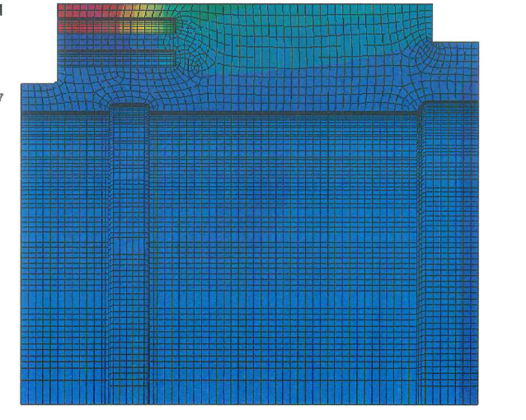
2가지 이상의 소재를 제시할 경우 다음항목에 따른다.
- 전원장치는 소재들의 특성 등을 고려하여 설계/제작
소재특성 : 임피던스값, 가열팬턴 추정치 등
- 코일 및 공진CAP은 소재별로 각각의 코일 및 공진CAP이
필요하므로 별도 발주서에 따라 설계/제작합니다.

[참조그림]

    - 가열소재 특이사항

Coil 위치

작업높이 : 4m
INV.
위치
가로길이 : 10m
코일방향으로 추가이동불가

    - 가열 기준
- 가열 구간 : 소재길이구간의 원주전체
- 가열 깊이 : 약 200mm
- 가열 온도 : 150~180℃/Hr → 보증범위 내
온도계의 설치 위치는 별도 협의
Nut내측온도 80도유지 목표 → 보증범위 제외
- 생산 속도 : 1ea/1Hr 예상
연속 1Hr 가동 기준

  - Utility List
본 설비를 가동하기 위한 기본 유틸리티 리스트는 아래와 같다.
유틸리티의 공급 및 연결작업은 고객사 준비 사항으로 한다.
연결부분의 사양은 사전에 협의하고, 승인도면 등으로 제출하는 것으로 한다.

    - 전기, 냉각수, 압축공기
기기명칭 | 공급전원(60HZ) |  |  | 냉각수 (공업용수) |  |  | 압축공기
기기명칭 | 상수  (φ) | 전압  (V) | 용량  (KVA) | 압력  (kg/㎤) | 유량  (l/min) | 온도 (℃) | 압력  (kg/㎤) | 유량  (Nℓ/min)
Inverter Power Supply | 3 | 480 | 65 |  |  | MAX  35℃  이하
DIW cooling system | 3 | 480 | 15 |  | 증류수  고객사준비 | MAX  35℃  이하
Control System | 3 | 480 | 10
- INV+cooling system+Control System 일체형으로써 1차선 인입 후 내부 분기 및 Down-Trans 필요.
- 상기 내용은 임의로 지정한 용량이며, 상세설계 후, 다소 변경될 수 있음.

    - Utility Condition
      - 전원 : 전압변동률 +10%~-5% 이내
      - 냉각수(증류수) 온도 : Max. 35℃이하
      - 수질 : Distilled Water
PH : 7 ~ 8.5
HARDNESS : 150 ~ 300 p.p.m
CHLORIDES : 100 p.p.m MAX.
CONDUCTIVITY : 500 micro-siemens MAX.

  - 제출서류
    - 승인도면 (부품사양서 포함) 계약 후(승인반환 1부 포함) 1부 CAD File
    - 취급설명서 납품 후 3부 서면
    - 결정도 납품 후 3부 서면, CAD File
    - 시험성적표, 열처리 DATA 납품 후 3부 서면

  - 적용 규격
각 부품의 설계, 제작, 시험 및 설치공사에 대해서는 다음의 규격 준하는 것으로 한다.
한국 공업 표준 규격 KS, JIS, ISO
귀사 지정 규격 : 승인도 제출 전 제시

  - 도장 색
피에스텍 전원장치 표준 : 고객지정 색상이 없을 경우, 표준색상으로 한다.
고객지정 전원장치 : 2020년10월09일 현재 고객지정 없음.
MECHANICAL SYSTEM : 2020년10월09일 현재 고객지정 없음.
ELECTRIC SYSTEM : 2020년10월09일 현재 고객지정 없음.

  - 사전 검수
조건 : 고객입회 하에 진행
고객사가 준비한 소재의 가열Test (가열Test 레시피 등은 고객사 제시)
장소, 전원공급, 기타부대사항은 피에스텍이 공급
장소 : 피에스텍 사내
일정 : 양사 협의 하에 결정.
완료조건 : 본 규격서”가열기준” 조건을 만족하는 등 규격서에 준하여 검수진행.

  - 최종 검수
조건 : 설치장소 설치 후, 고객입회 하에 진행
1차전원의 공급, 기타 부대사항은 고객에서 공급
장소 : 양양 양수발전소
일정 : 양사 협의 하에 결정
완료조건 : 본 규격서”가열기준” 조건을 만족하는 등 규격서에 준하여 검수진행.

  - Test Sample 공급
사내 시운전, 사전 검수 및 최종 검수 자재는 고객사에서 무상 공급하는 것으로 한다.

  - 포장 및 운송
운송 사양 : 국내 운송 기준
일반 포장 : 우천을 고려한 포장(Non-Wooden Packing)
일반 운송 : 일반 트럭 운송 및 하차

  - 납품설치 및 시운전
계약 내용에 준하여 귀사 지정장소에 장비를 안착하고, 조립 및 배관, 배선작업, 시운전을 진행한다. 필요에 따라 운전교육 및 정비교육을 실시한다.
작업 및 교육일정은 양사 협의 하에 결정한다.

    - 당사 작업 범위
      - 구성 기기의 접속 및 Leveling
      - 설치 위치에서의 조립작업
      - 납입한 구성 기기간의 배선, 배관

    - 당사의 비 작업 범위
- 배관 PIT, 배수 PIT 시설공사
- 1차 전원 공사용 CABLE TRAY, SUPPORT, TRENCH
- 각 기기까지의 1차 전원 인입
- 보수 점검용 DECK, TRAP 및 조명장치
- 안전대(난간, 방벽) 및 설비 안착 공사
- 기기 및 부품의 설치나 교환을 위한 HOIST 설비 공사
- 귀사 시설의 접지 단자로부터 접지 지선 공사
- 소재 온도감지용 SENSOR류

기술규격서(상세)

  - 설비 & 서비스 구성

No | 품명 | 규격 | 수량 | 단위
2.2.1 | Inverter Power Supply | 50kw-20khz | 1 | Set
2.2.2 | DIW Cooling System | Chiller | 1 | Set
2.2.3 | Control System | PLC방식, 팬던트 포함 | 1 | Set
2.2.4 | Coil ASS’Y | Clamp Type | 1 | Set
2.2.5 | 공진 Cap Box |  | 1 | Set
2.2.6 | 1차 Power Cable |  | 1 | Set
2.2.7 | 2차 Power Cable & Coil Lead |  | 1 | Set
2.2.8 | 접촉식 온도계 | 공급제외 | 1 | Set
2.2.9 | 단열재 |  | 1 | Set
2.2.10 | 1차 전원선 | 50m | 1 | Set
2.2.11 | Test작업지원 |  | 1 | Lot
2.2.12 | 시운전 | 설치 및 시운전 | 1 | Lot

  - 공급사양 상세내역
    - Inverter Power Supply
- 출력 : 50KW/20KHz * 1대
- 입력 전압 : 3상 440V 60HZ (전압 변동 +10%,-5% 이내)
- 효율 : 95%이상
- 냉각 방식 : 폐로형 수냉식
- 출력 조정 범위 : 10% ~ 100%
- 보호기능
- 입력 과전압, 과전류 알람 및 차단기능
- 출력 과전압, 과전류 알람 및 차단기능
- 반도체 주요소자 과온 알람 및 차단기능
- 냉각수 온도이상, 수압, 유량 이상 알람 및 차단기능
- 출력 단락, 부하 이상
- 보호회로 작동 시 Buzzer로 경보 및 BYPASS

* 하기(7) ~ (12)는 개발필요사양
- 특이 사양
              - Size : 1600mm*800mm*1500mm(H)이내일 것.
양사 합의 하에 다소간의 조정 가능하되 최대한 준수할 것.
              - 보증기간 2년 (코일, 출력케이블 등 소모품 제외)
- 이동이 가능하도록 캐스터장착 + I볼트 장착
  - 장비의 무게 및 수동으로 밀어서 이동해야 하는 점을 감안하여 설계.
  - 캐스터직경 Ф50이상, 캐스터고정장치 적용
  - 설계무게에 적합한 I볼트 장착
- 입력 측 과전류 & 누전차단기 설치할 것.
- 비상스위치 설치 할 것. E.M.S
- 시그널타워설치(3색)
주황 : 정지
녹색 : 가동 중
빨강 : 설비이상 발생
- 공진 CAP 분리형
설비 사용 특성 상, 전원장치 본체와 코일 간의 거리가 곡선거리 20mm정도로써
일반적인 방법으로 설계 시, 누설자기장에 의한 효율이 심각히 저하됨을 고려하여 다음과 같이 설계/제작 함.
  - 필요사양
공진CAP을 분리하여 코일 근처(실제 작업공간)에 설치한다.
  - 공진CAP분리사유
공진CAP과 전원장치 간의 연결을 1차출력케이블(Litz Wire)로 연결하여 자기장누설을 최대한 방지
  - 공진CAP냉각용 펌프 별도설치
공진CAP의 냉각은 본체의 냉각장치의 저유량/고압의 펌프를 설치하여
원거리의 공진CAP+코일에게도 안전적인 냉각수 순환이 이루어지도록 한다.
  - 공진CAP냉각배관의 사양
본 장비가 설비점검일만 이동/설치되는 점을 가만하여, 공진CAP에 공급되는 냉각수 배관은 가급적 가벼운 소재로 구성하며, 1차출력케이블과 함께 출력케이블 트레이를 이용하여 정갈하게 정리할 수 있도록 한다.
1차출력케이블에서 발생할 수 있는 미량의 열이라도 공진CAP냉각수로를 통해서 냉각될 수 있도록 하기 위함이다.
1차출력케이블과 공진CAP냉각호수를 외부 충격으로부터 보호하고, 내부 누전 등을 방지하기 위해서 외피를 장착한다.
  - 전원장치 내부냉각은 고압맥동수압에 의한 배관의 급속 노후화를 방지하기 위해서 공진CAP냉각 펌프와는 다른 별도의 펌프로 순환시킨다.
- DIW Cooling System일체형
상세사양은 하단 참조
- Control System 일체형
상세사양은 하단 참조

    - DIW Cooling System
            - 냉각회로 방식
이동식 설비임을 감안하여 적정용량을 선정하고 컨팩트한 Size될 수 있도록 설계
설비 최대가동시간 1Hr을 감안하여 설계
냉매를 이용한 열교환으로 증류수 냉각
냉매의 냉각은 Pan를 이용한 공랭식
증류수의 순환은 폐회로식
코일 사용위치가 냉각장치보다 4m상위에 있는 것을 감안하여 체크밸브 장착
체크밸브 장착위치는 공급방향 & 회수방향 2개소
            - 증류수 탱크
크기 : 약 30L
물높이를 목시(눈)감시 가능
물높이 하한일 경우 알람발생 및 정지
            - 증류수 토출펌프
              - 1계통 순환 : 전원장치의 냉각펌프 → PLC표시
      - Flow Switch를 설치하여 흐름이 원활하지 않을 경우 알람 발생→ PLC표시
      - Temp. Switch를 설치하여 65도이상일 경우 알람 발생 → PLC표시
ii) 2계통 순환 : 공진CAP 및 코일의 냉각 → PLC표시
      - 최대 4m이상의 양정을 감안하여 설계/제작
      - 역류를 감안하여 In/Out 각각 1개소 이상 체크밸브 장착
      - Flow Switch를 설치하여 흐름이 원활하지 않을 경우 알람 발생→ PLC표시
      - Temp. Switch를 설치하여 65도이상일 경우 알람 발생 → PLC표시

    - Control System
            - PID제어Mode
설정온도를 초과하지 않는 범위 내에서 설정온도 유지
전원장치는 1Ch온도계에 의해 PID대응.
2ch, 3ch, 4ch은 표시&기록만 가능.

            - Step가열 Mode
사용자가 설정한 Step에 따라 일괄처리 가열(최대 6step)
    - 레시피 작성 예시(실제DATA와 무관)
Step | KW(설정) | 시간(sec)
1 | 40 | 1000
2 | 0 | 20
3 | 30 | 1000
4 | 20 | 500
5 | 10 | 100
6 | 3 | 500

            - 가열DATA의 표시 및 기록
가열 상태에 대한 다음의 DATA를 실시간 PLC Touch에 표시한다.
전력, 전류, 전압, 저항, 온도1,2,3,4
DATA의 기록은 표시는 하지 않으며, PLC에 탑재된 USB에 기록된다.
      - DATA저장 시간차 : 1sec
      - DATA저장 최대 시간 : USB용량에 따름(최초 32Gb제공)
      - DATA저장 방식 : 단순 Draft Sheet형식
    - DATA저장 예시
현재시간 | KW | 전류 | 전압 | 저항 | 온도1 | 온도2 | 온도3 | 온도4
12:00:01 | 40 | 00 | 00 | 00 | 00 | 00 | 00 | 00
12:00:02 | 40 | 00 | 00 | 00 | 00 | 00 | 00 | 00
12:00:03 | 40 | 00 | 00 | 00 | 00 | 00 | 00 | 00
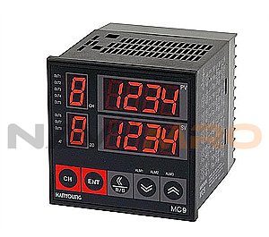
- 온도컨트롤러
한영社 4ch제품적용

[참조사진]
- 온도계
공급 범위 제외(고객사 준비사항)
온도계의 설치위치는 고객지정
- 조그 팬던트
              - 본체와의 거리 약 1m내외
              - 기능 : 전원장치 On/Off, 펌프 1, 2 On/Off

    - Coil ASS’y
가열 소재에 고주파 전력을 공급하는 유도자
가열시 발생되는 열을 회수하기 위하여 냉각수를 이용한 냉각방식을 적용
아래와 같이 구성 함.
            - Single Layer, Muti-Turn, LF
            - 코일 내경 : 약Ф850 (상세 설계에 따라 다소 변경)
            - 원주방향 탈착식
플렉시블 전선을 이용하여 코일을 제작하고 코일 보호를 위한 외피를 장착한다.
            - 컴퓨터 시뮬레이션을 이용하여 코일의 형상을 결정하고 제작한다.
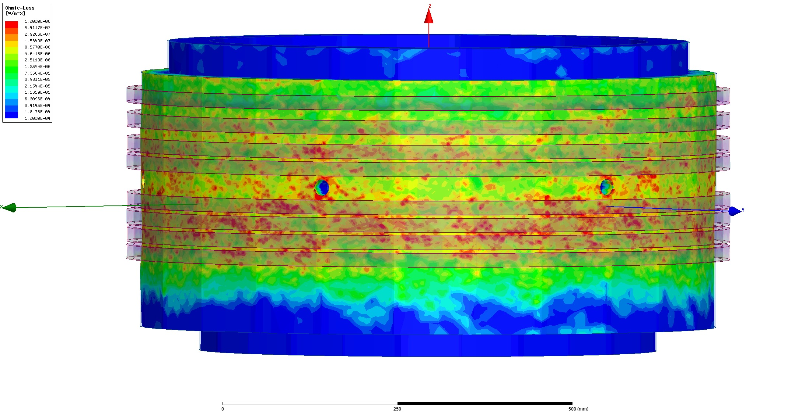
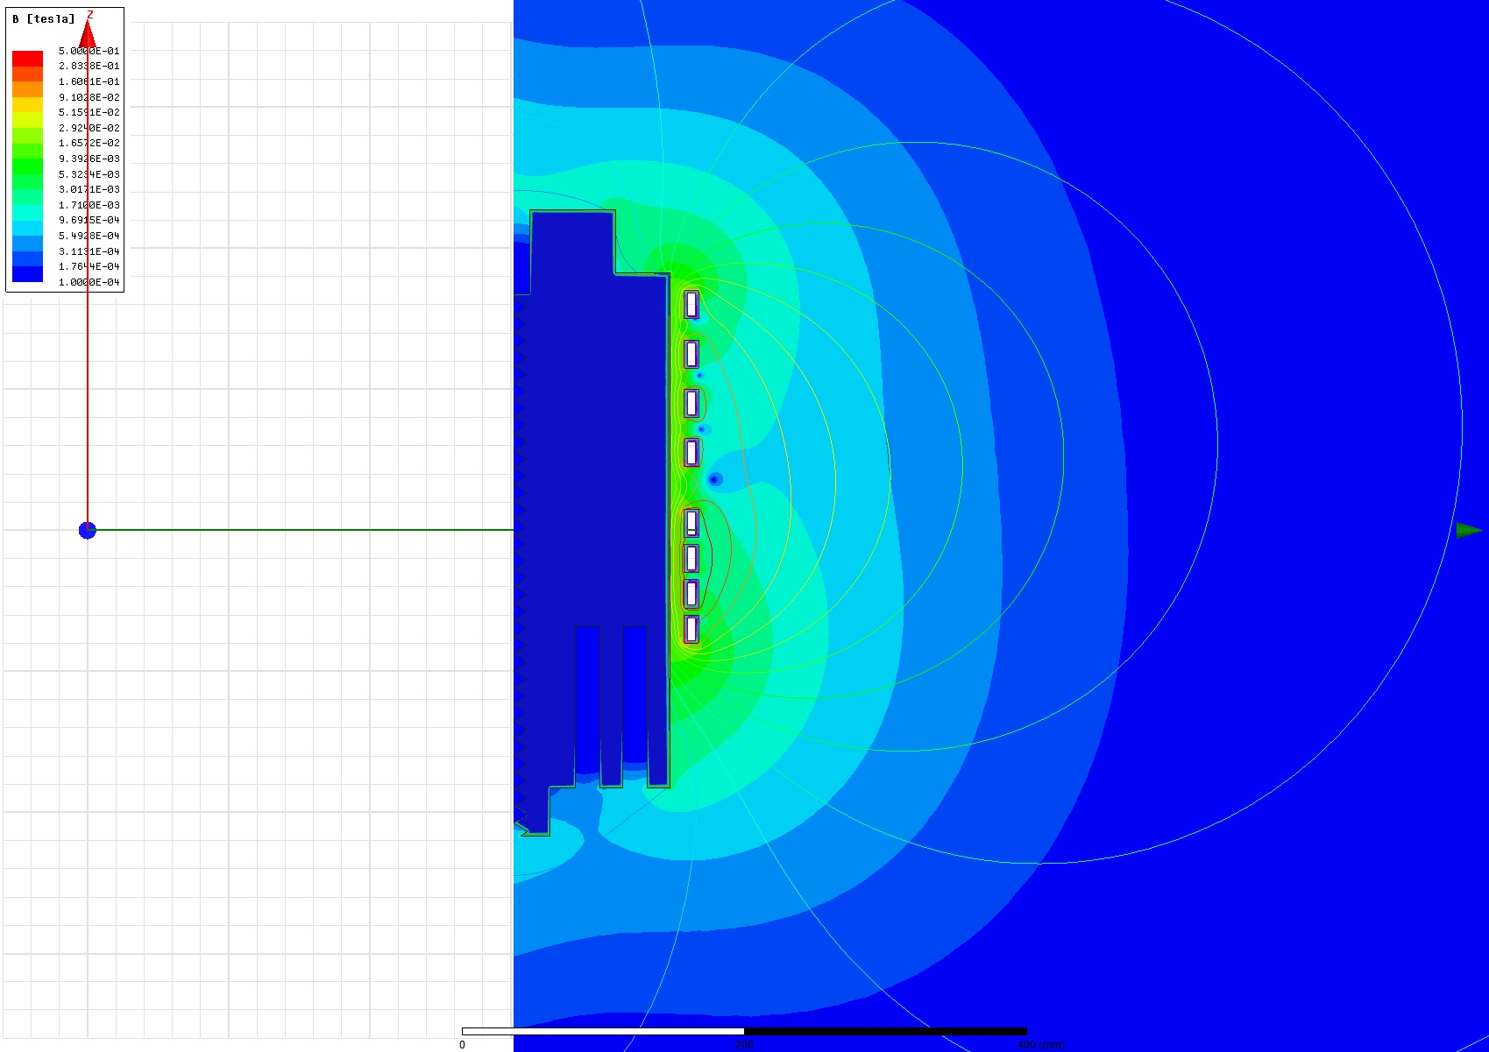
[시뮬레이션을 통한 가상실험]
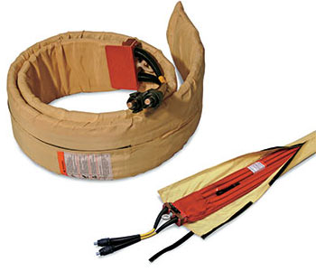
[해외업체 적용사례_참조사진]
    - 위 사진들은 참조용 사진이며, 실제 상세설계에 따라 변경될 수 있습니다.

    - 공진CAP Box
코일과 공진을 이루어 코일에 강한 자기장을 발생시키는 장치
가열소재의 임피던스가 상이할 경우 별도의 설계에 의한 제작이 필요함.
- 수냉식
- 보관 시, 코일과 분리상태였다가 사용 시 출력케이블로 연결하여 사용
설정온도를 초과하지 않는 범위 내에서 설정온도 유지

    - 1차 Power Cable
전원장치의 전력을 공진CAP전달
공진CAP냉각수 배관과 같이 정렬되면, 보호용 외피를 장착 함.
- 냉각방식 : 공냉식
- 길이 : 약 10m

    - 2차 Power Cable
공진CAP과 Coil을 연결하는 케이블로써, AC전류를 전달 함.
- 제작방식 : 수냉식 Litz Wire + 내열&절연 호수
- 길이 : 약 2m

    - 접촉식 온도계 (공급제외)
소재의 온도를 측정하는 장치입니다.
- 측정 방식 : 접촉식 온도계
- 사양 : 고객협의
- 센서 위치 : 고객협의

    - 단열재
코일과 소재 사이에 삽입하며, 코일 보호를 위해 사용한다.
- 사양 : 고객추천(or 피에스텍 지정)
- 재질 : 단열재 & 절연재

    - 1차 전원선
해당설비(전원장치+냉각장치+제어장치)의 적정용량에 준하여 선정한다.
- 용량 : 80KVA
- 공급범위 : 단순공급 & 설치 제외
- 길이 : 50m

    - Test 작업지원
고객이 Test진행 시, 다음과 같은 항목의 서비스를 제공한다.
- 장소
소재 및 소재 거치대(or 보온용 텐트)를 설치 할 장소(고객협의)
보온용 텐트 등은 공급범위 제외
- 설치
Test설치를 위한 제반사항 일체(1차전원, 냉각수, 설치작업 등)
- Test : Test을 위한 기술지원

    - 시운전
실제 적용할 소재에 대한 가열 시운전을 진행한다.
- 장소 : 국내기준 1개소(기술규격서 갑지 참조)
- 설치 : Test을위한 설비의 설치관련 제반사항
- Test
        - 최종검수 조건을 확인하기 위한 제반사항
        - 소재 내부 냉각을 위한 제반사항 제외

INV.50KW
INV.
Chiller
공진
CAP.
Controller
Coil
작업가대
Heating Target
about. 10m
1차 Power Cable
2차 Power Cable

440V 3P
공급범위 포함
about. 4m
Max. 50m
공급범위 제외(고객준비)
3 공급구분(Scope of Supply)
No | Items | Q’ty | Scope of Supply |  |  |  |  | Remarks
No | Items | Q’ty | BE | BD | DD | SUP | ER | Remarks
1-1 | Inverter Power Supply | 1 set | S | S | S | S | S
1-2 | DIW Cooling System | 1 set | S | S | S | S | S
1-3 | Control System | 1 set | S | S | S | S | S
2 | Coil ASS’Y | 1 set | S | S | S | S | S
3 | 공진 Cap Box | 1 set | S | S | S | S | S
4 | 1차 Power Cable | 1 set | S | S | S | S | S
5 | 2차 Power Cable & Coil Lead | 1 set | S | S | S | S | S
6 | 접촉식 온도계 | 제외 | S | B | B | B | B
7 | 단열재 | 1 set | B | B | B | S | S
8 | 1차전원선 | 1 set | S | S | S | S | B
9 | Test작업지원 | 1Lot | B | B | B | S | S
10 | 시운전 | 1Lot | S | S | S | S | S
11 | Utility
11.1 | 1차 전원 변압기 | 1 LOT | S | B | B | B | B
11.2 | 1차 전원공사자재, 포설, Tray, 접지공사 | 1 LOT | S | B | B | B | B
11.3 | 1차 냉각수 공급라인공사 | 1 LOT | S | B | B | B | B
11.4 | 압축공기 공급라인공사 | 1 LOT | S | B | B | B | B
11.5 | 호이스트, 크레인 | 1 LOT | S | B | B | B | B
11.6 | 건축, 토목공사 | 1 LOT | S | B | B | B | B
11.7 | Deck, 안전fence, 조명 등 | 1 LOT | B | B | B | B | B
BE : Basic Engineering BD : Basic Design DD : Detail Design
SUP: Supplying ER : Erection S : Supplier(PSTEK) B : Buyer

# 별지_제작 일정표
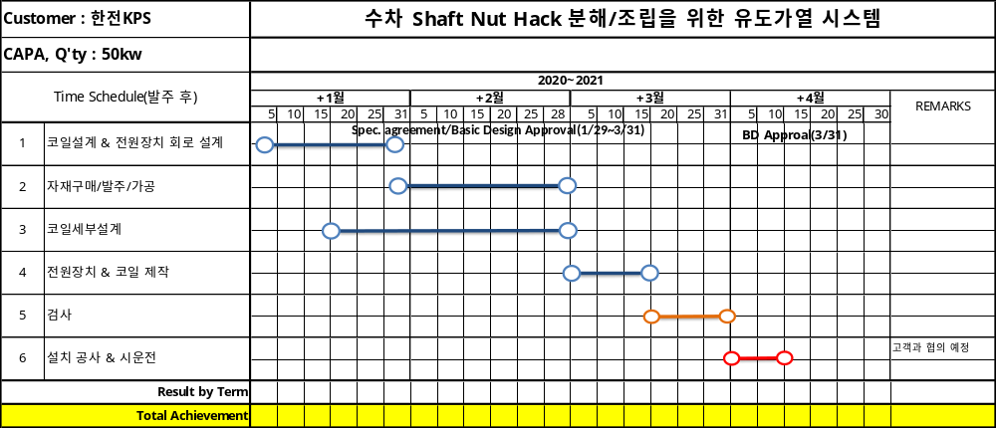

#검사항목 예시(검사성적서)
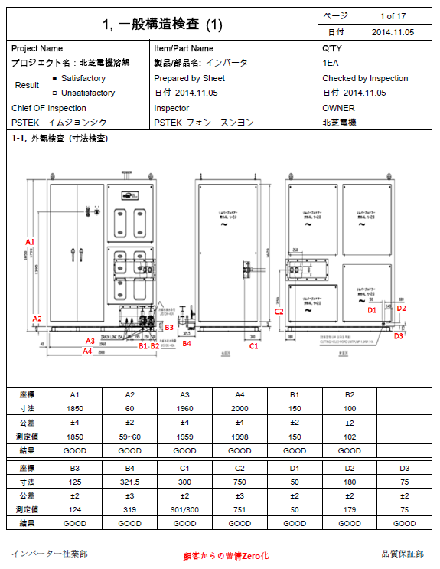 | 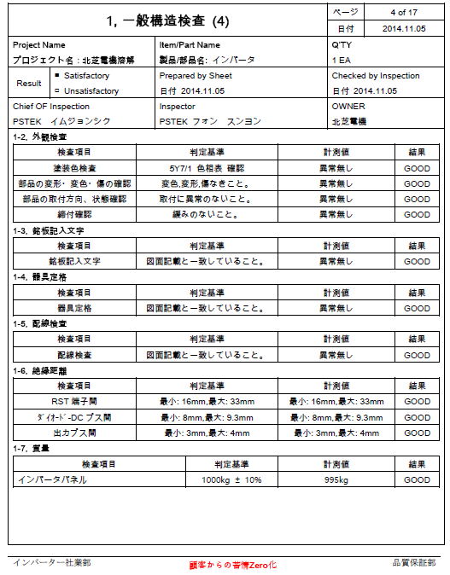
Size 확인 | 외관 목시확인
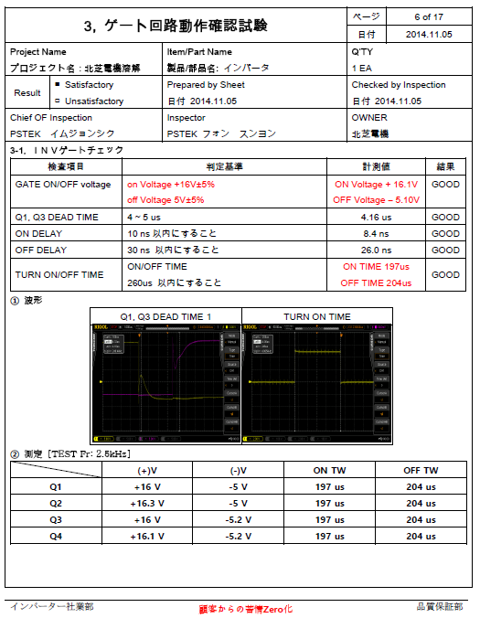 | 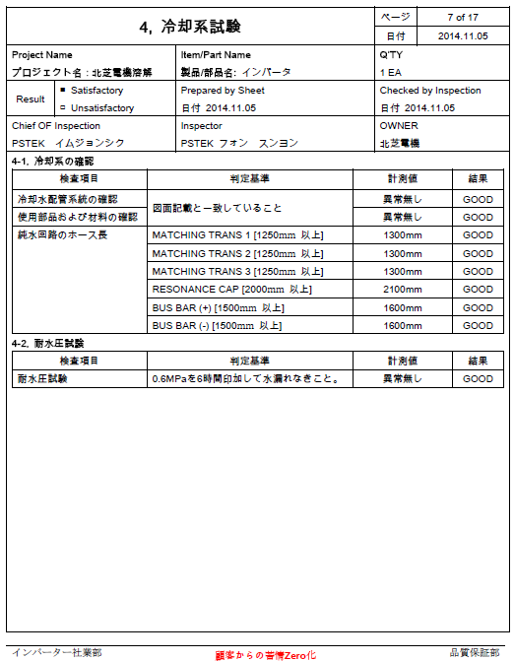
기본 성능 | 냉각계 성능
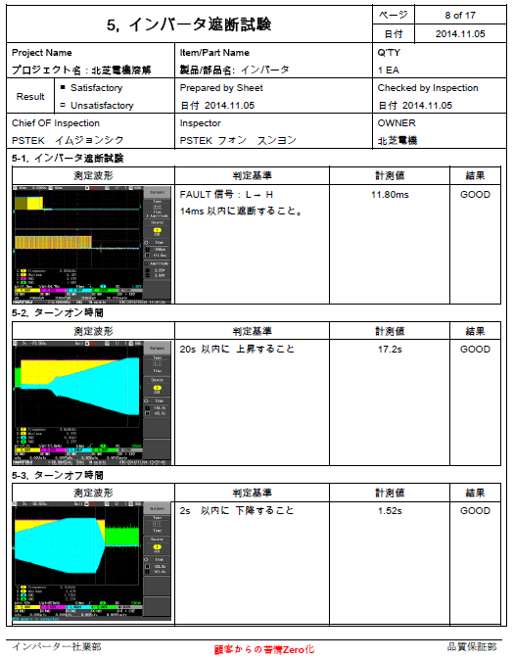 | 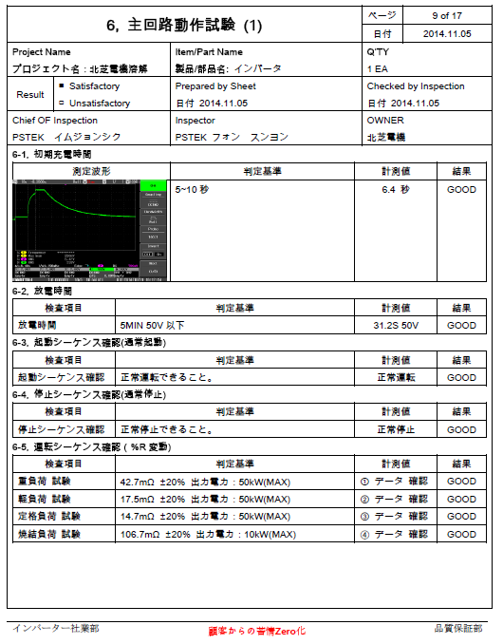
절연성능 | 주회로 성능

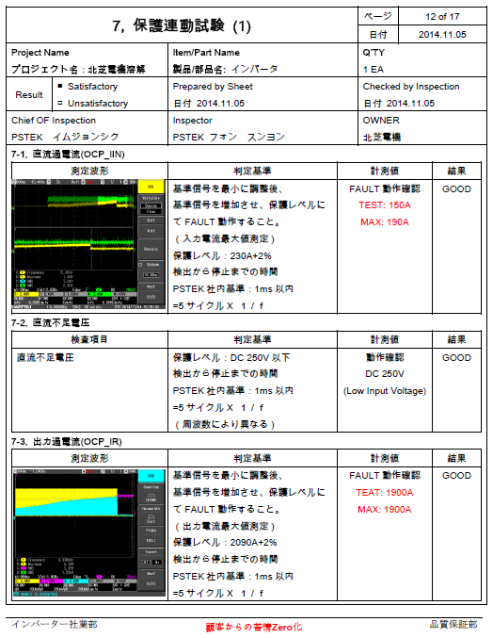 | 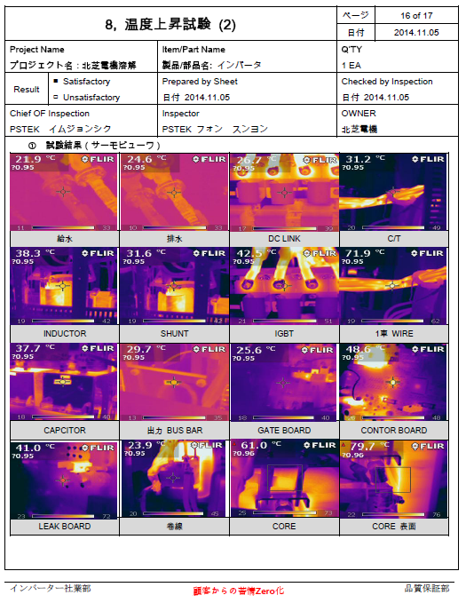
보호회로 성능 | 발열부 체크

